Практикум 1
Описание

Сделайте первичную диагностику репутации выбранного Вами объекта.

Решение

Компания МАГЛАН.
Основным видом деятельности компании МАГЛАН является «Деятельность в области связи на базе проводных технологий»,
Магистральная сеть МАГЛАН проложена оптическим кабелем, по отработанным и передовым технологиям с установкой современного оборудования, что является значительным преимуществом перед сетями других провайдеров. Мы создаем каналы с огромной пропускной способностью и имеем необходимый опыт, разрешения и лицензии, а также штат квалифицированных специалистов по монтажу и обслуживанию сетей. Система безопасности доступа в Интернет является одной из лучших в городе, что достигается установкой коммутаторов и маршрутизаторов производства фирм AlliedTelesyn и Cisco. Мы заботимся и о безопасности: только в сети МАГЛАН применяются протоколы шифрования доступа к службам на базе WEB, криптостойкие пароли для авторизации доступа и протокол виртуальных приватных сетей (VPN) IP Sec 3DES.
Проведем первичную диагностику репутации «МАГЛАН».
На рисунках 1 и 2 можно увидеть результаты поискового запроса в Яндекс «маглан», «маглан магадан».

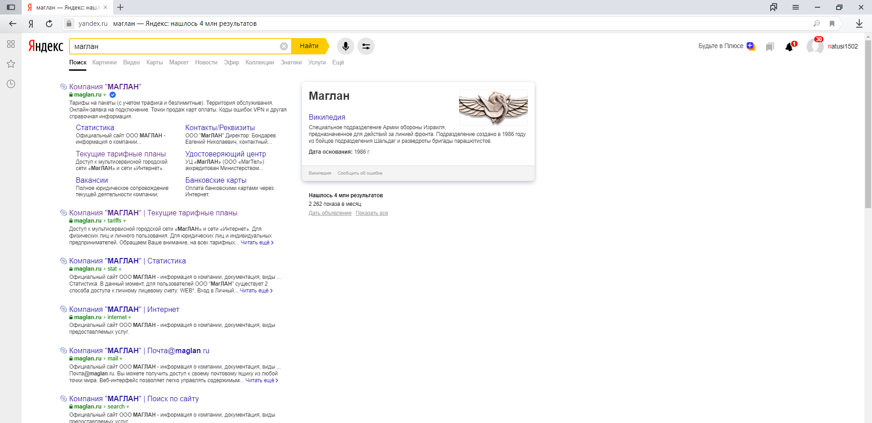
Рисунок 1–Поиск информации о «МАГЛАН»» в Яндекс
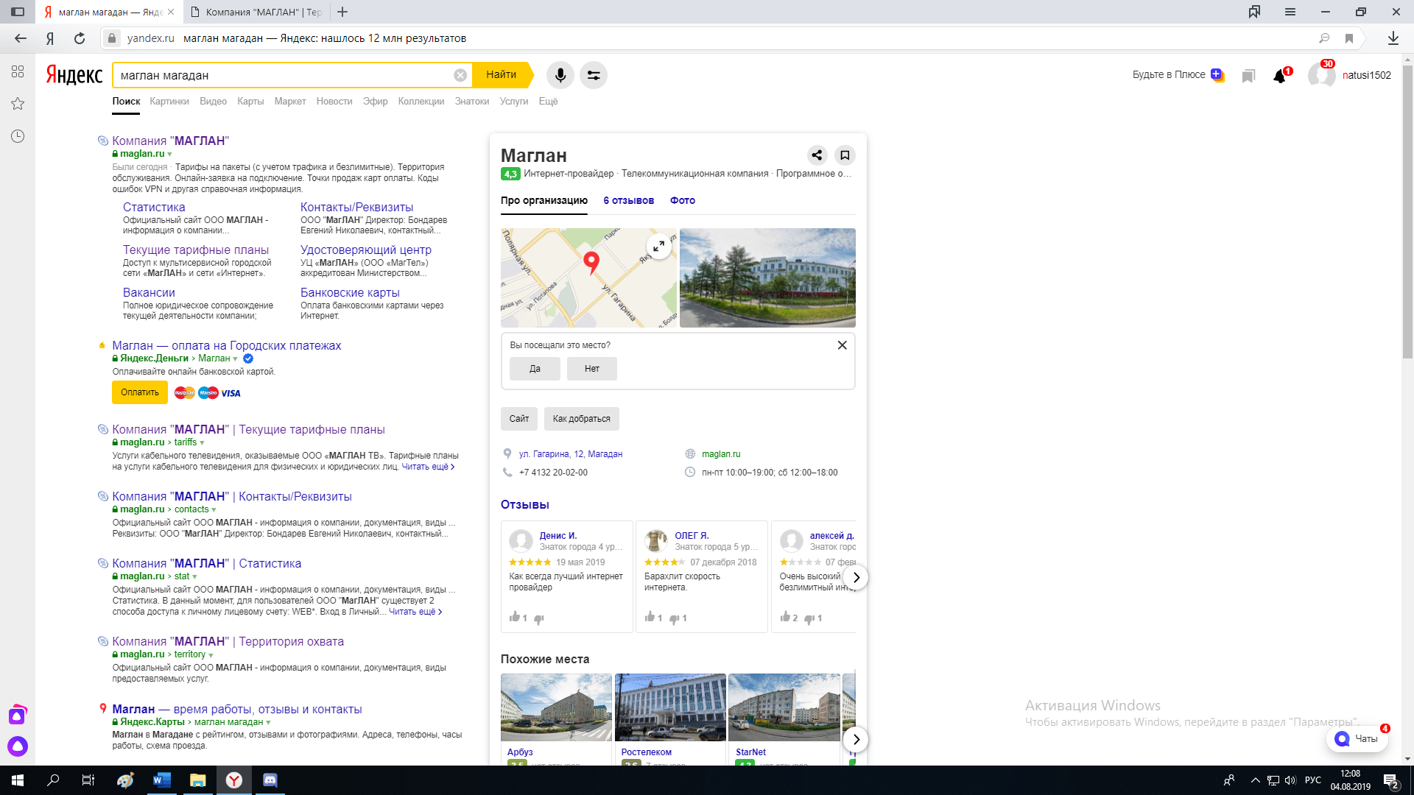
Рисунок 2–Поиск информации о «МАГЛАН» в Яндекс

По рисункам 1 и 2 видно, что самая первая ссылка с официальным сайтом компании «МАГЛАН». Вторая ссылка на Текущие тарифные планы также на официальном сайте компании «МАГЛАН». Есть даже карта при указании города, в котором необходимо найти компанию.
Появляется сразу карта с точками расположения офисов продаж.
Это свидетельствует об уникальности названия и популярности данной компании, о востребованности оказываемых услуг, выполняемых работ и реализуемой продукции.
По рисункам 3 видно, что при вводе запроса «интернет магадан» на первый план выходят сторонние организации. Это указывает на то, что, несмотря на популярность компании «МАГЛАН», все же есть конкуренты, которые лучше всего используют SEO-инструменты, и имеют преимущество в этом плане.

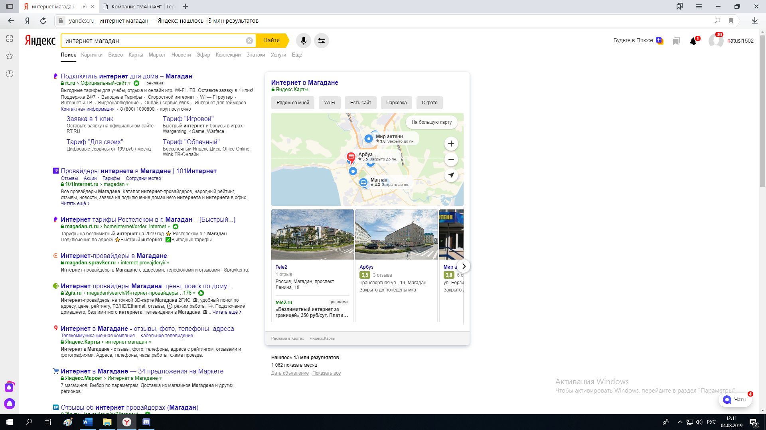
Рисунок 3–Поиск информации о «МАГЛАН» в Яндекс

На рисунке 4 и рисунке 5 можно увидеть официальный сайт, если пройти по первым двум ссылкам, которые представлены на рисунке 1.

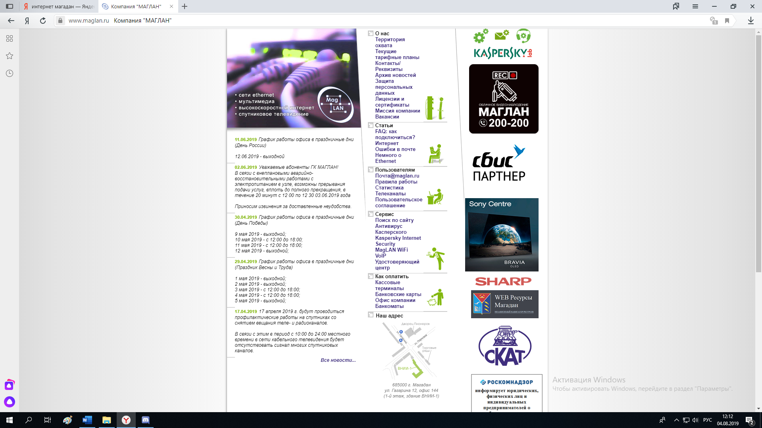
Рисунок 4–Официальный сайт «МАГЛАН»

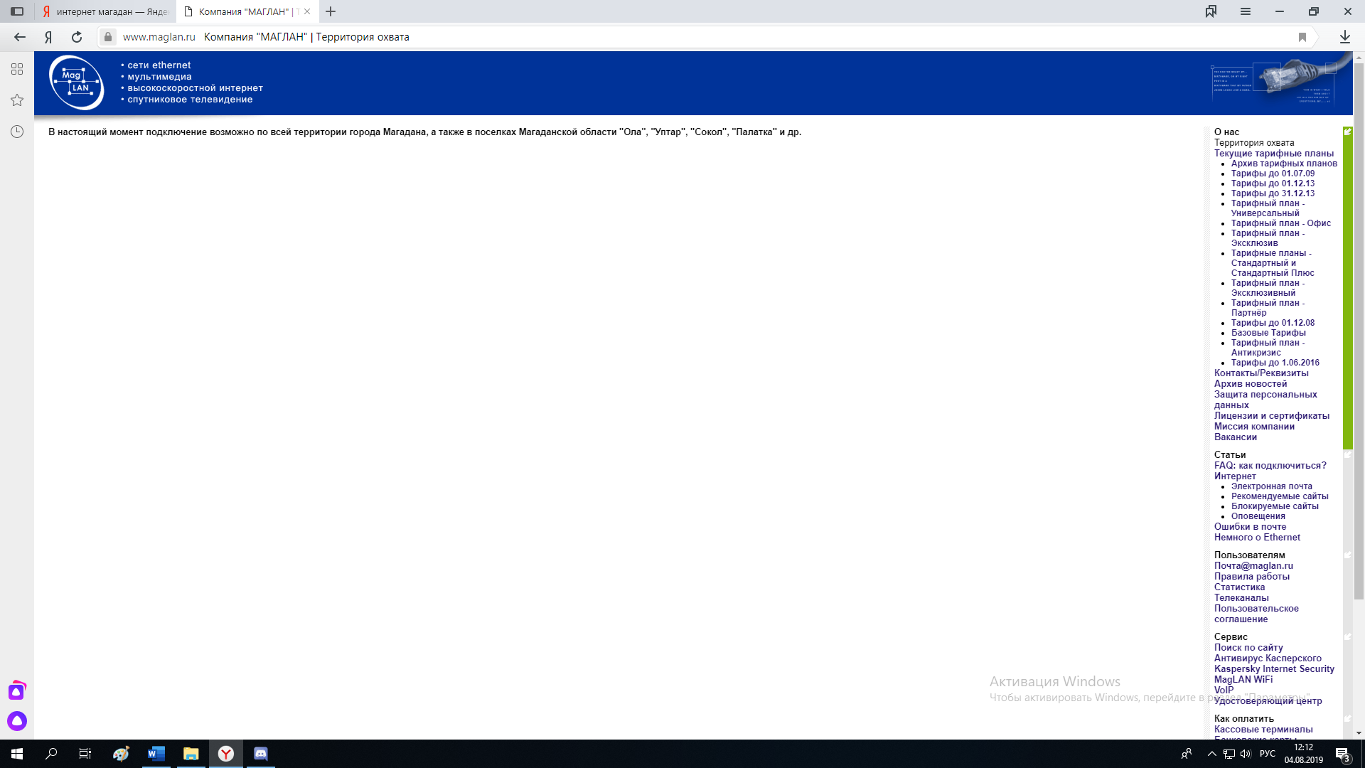
Рисунок 5–Навигация по официальному сайту «МАГЛАН»

Очень удобный сайт. При первом посещении сайта не возникает сложностей с выполнением каких-либо действий и навигацией.
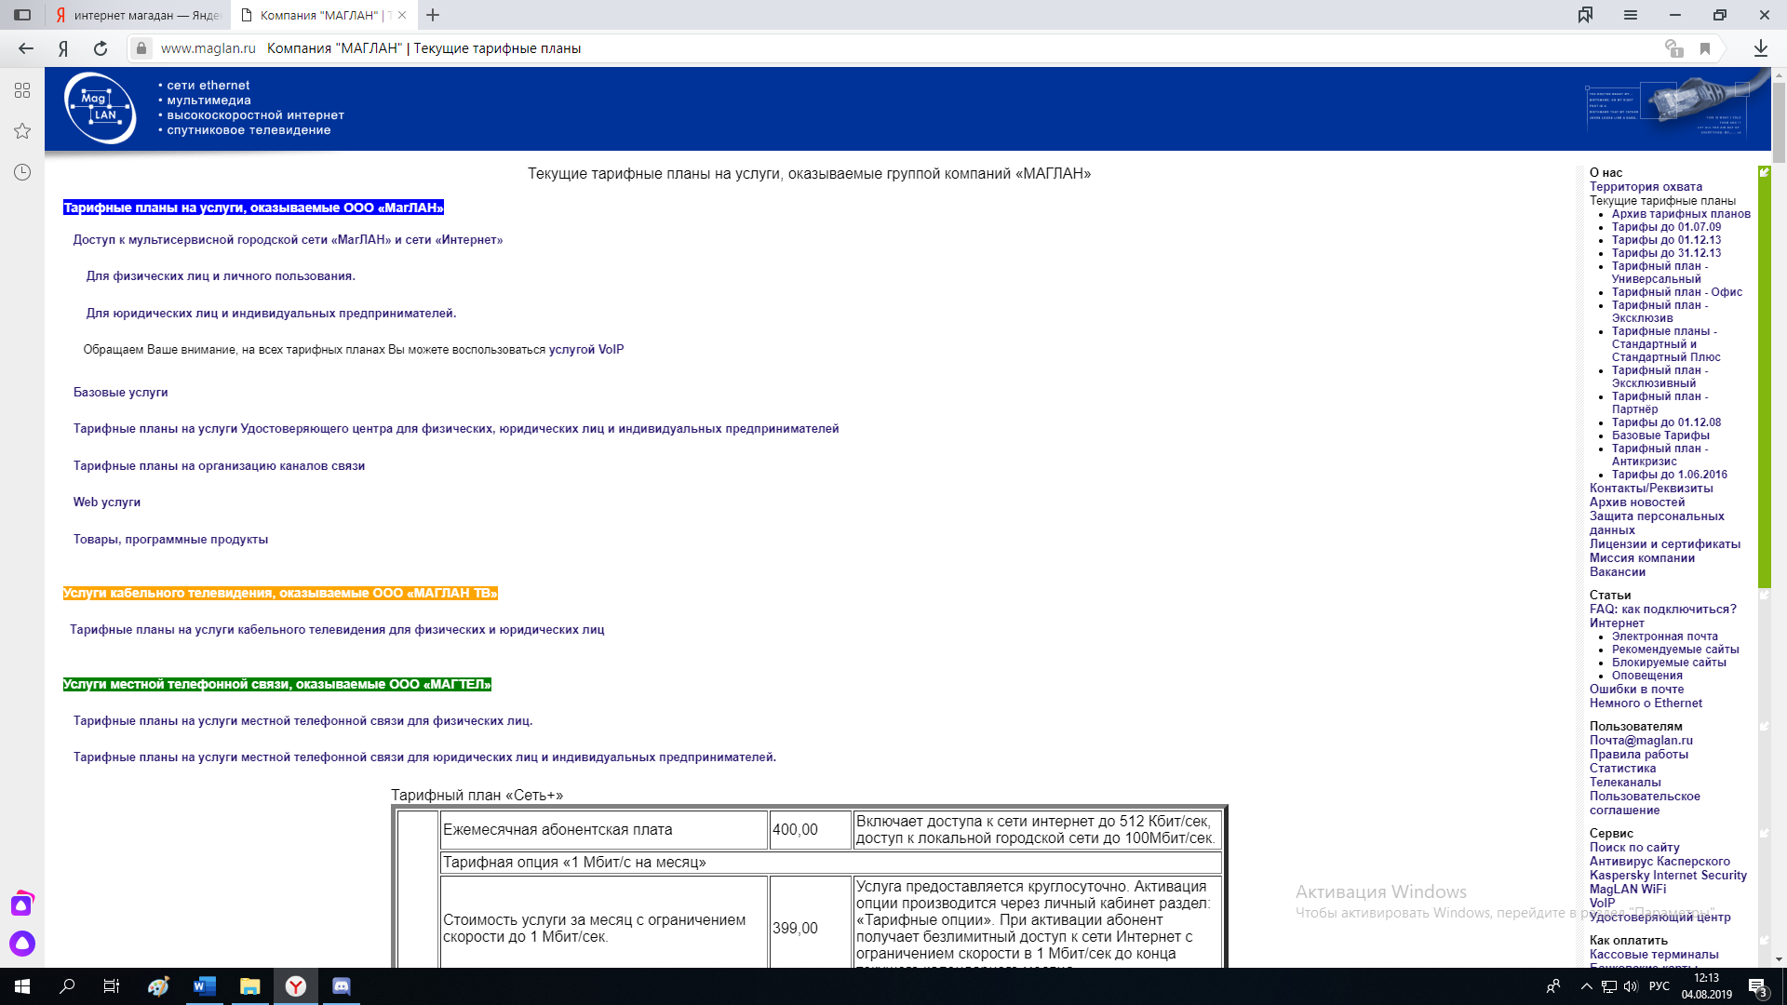
Рисунок 6–Навигация по официальному сайту «МАГЛАН»

Далее введем такие же поисковые запросы в Интернет-браузере Гугл-Хром.

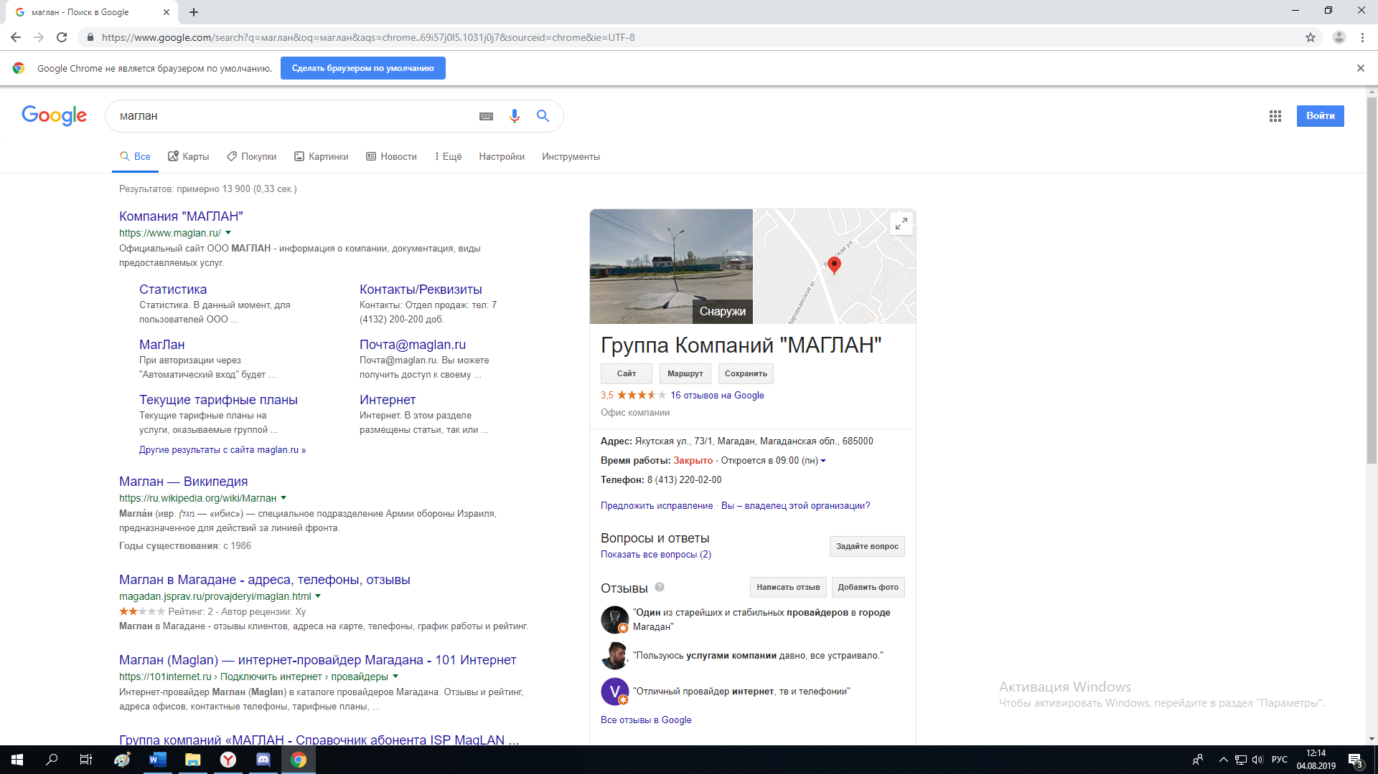
Рисунок 7–Поиск информации об «МАГЛАН»

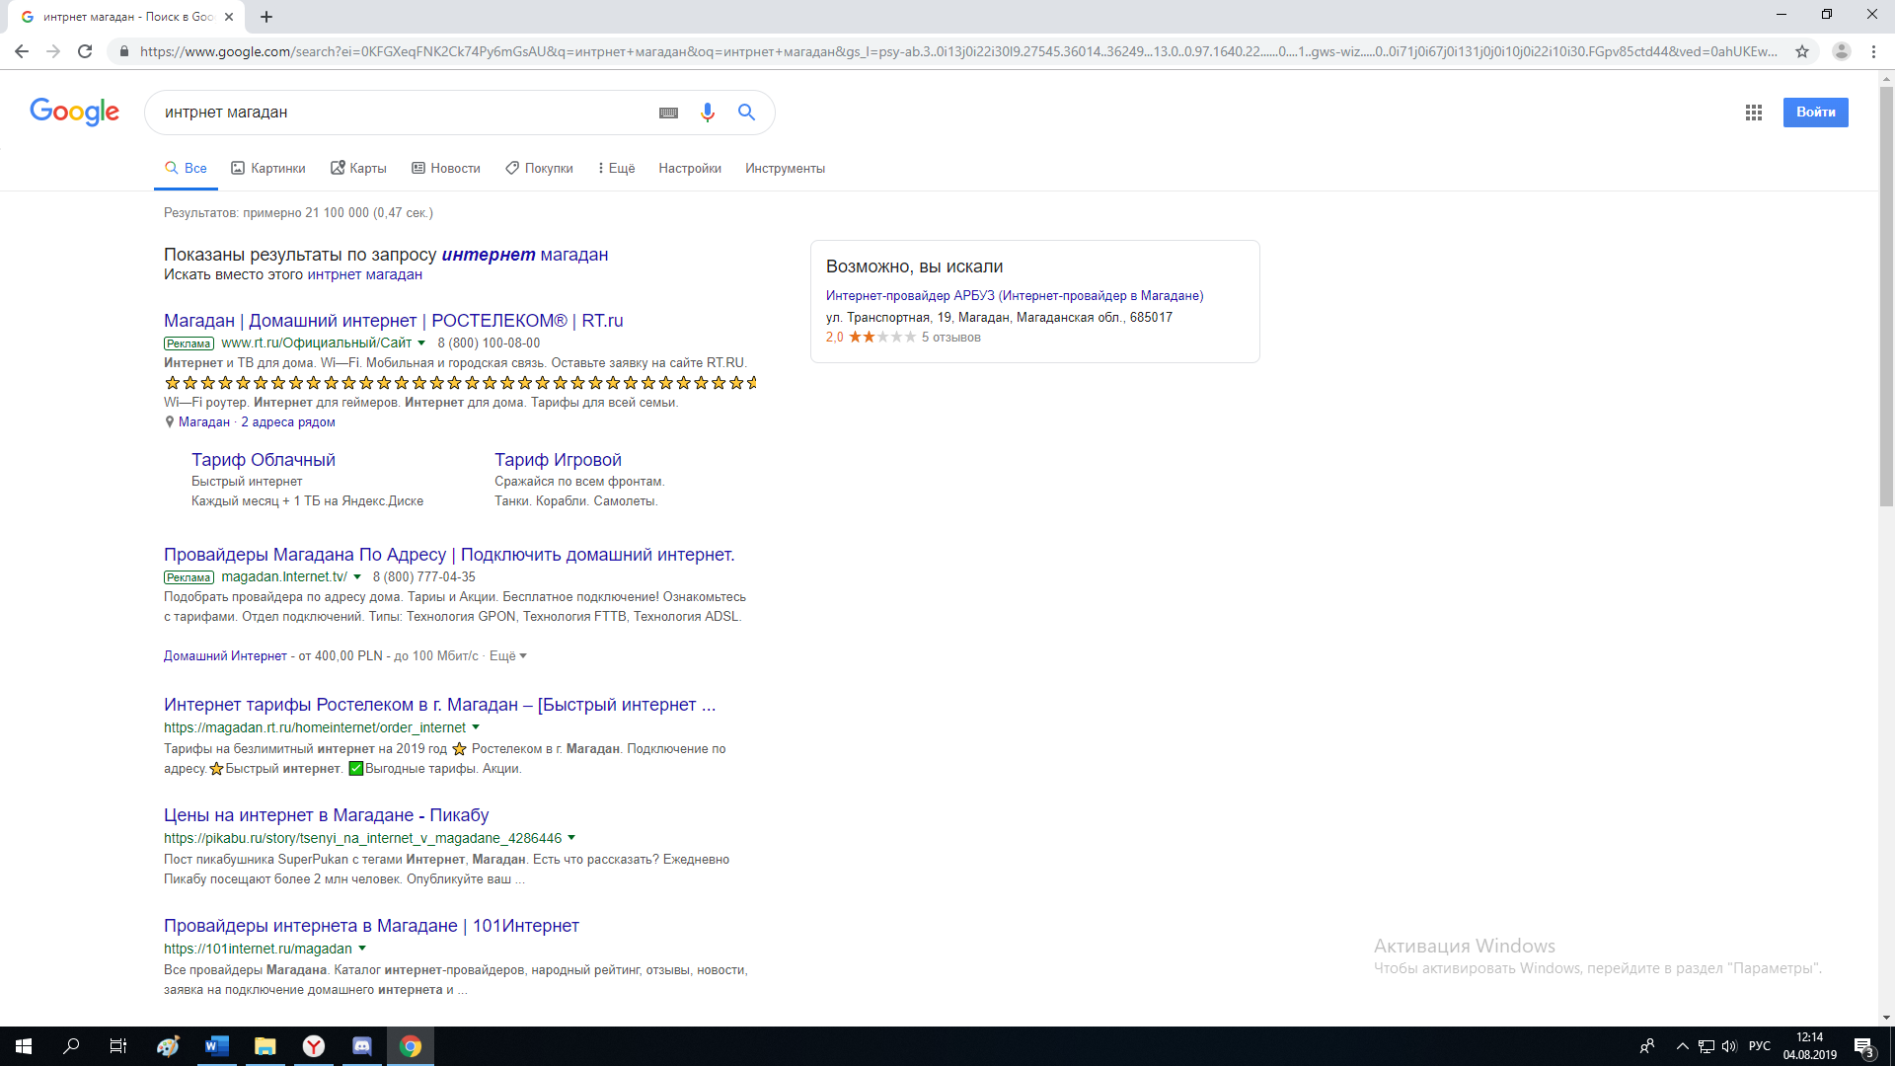
Рисунок 8–Поиск информации об «МАГЛАН»

По рисунку 7 и рисунку 8 видно, что при вводе названия «МАГЛАН» выходит сразу вся информация об анализируемом компании, а также официальный сайт, на котором можно оформить заявку на оказание услуг и заказать всю необходимую продукцию.
В случае ввода «интернет маглан» «МАГЛАН» находится только на 7 строчке, как видно по рисунку 9.

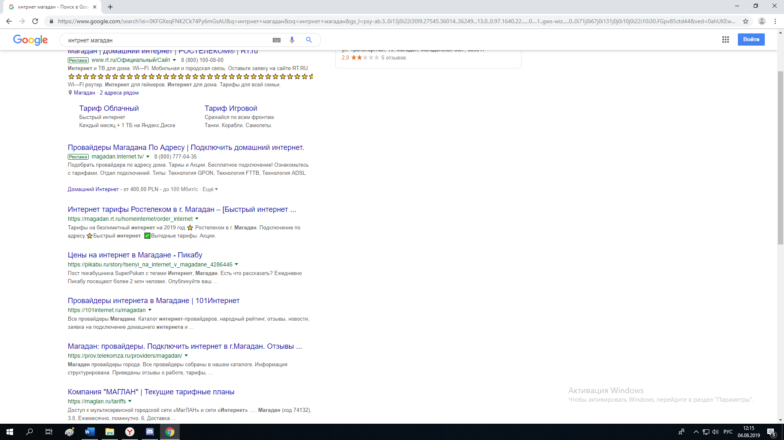
Рисунок 9–Поиск информации об «МАГЛАН»
По результатам поиска отзывов определено, что отзывы нельзя оставлять на сайте компании, а только на различных сайтах, которые специализируются на отзывах потребителей, а также в разных группах в социальных сетях.

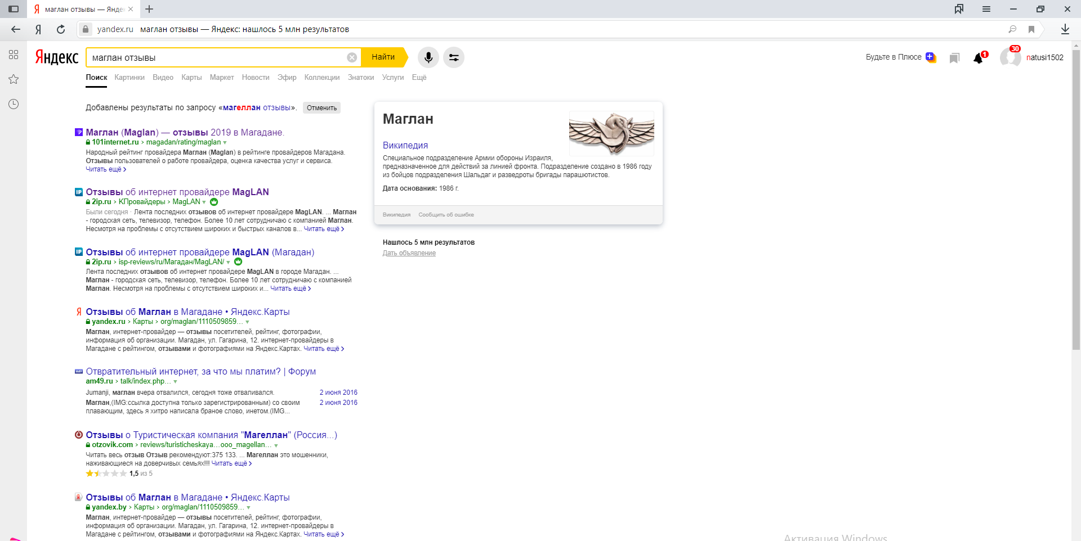
Рисунок 10–Поиск отзывов о компании «МАГЛАН»

Самый первый вышел сайт «https://101internet.ru/magadan/rating/maglan», на котором можно увидеть несколько отзывов о разных интернет провайдерах и о данной компании.
На рисунке 11, рисунке 12 и рисунке 13 можно видеть некоторые отзывы об анализируемой компании.
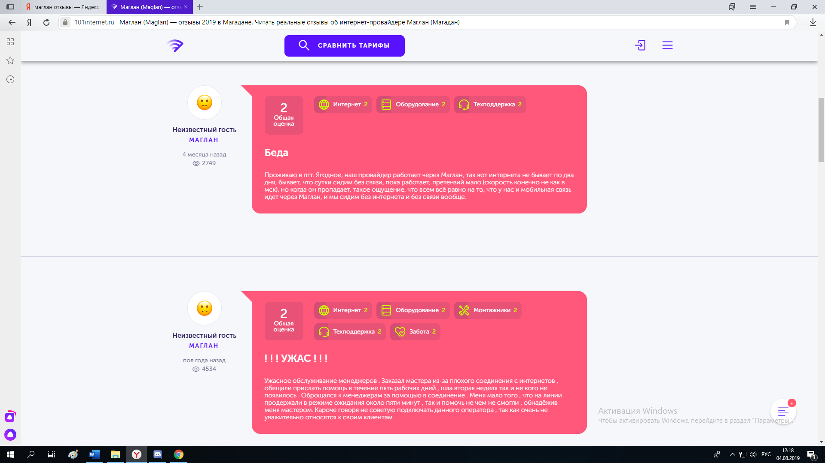
Рисунок 11–Поиск отзывов о компании «МАГЛАН»

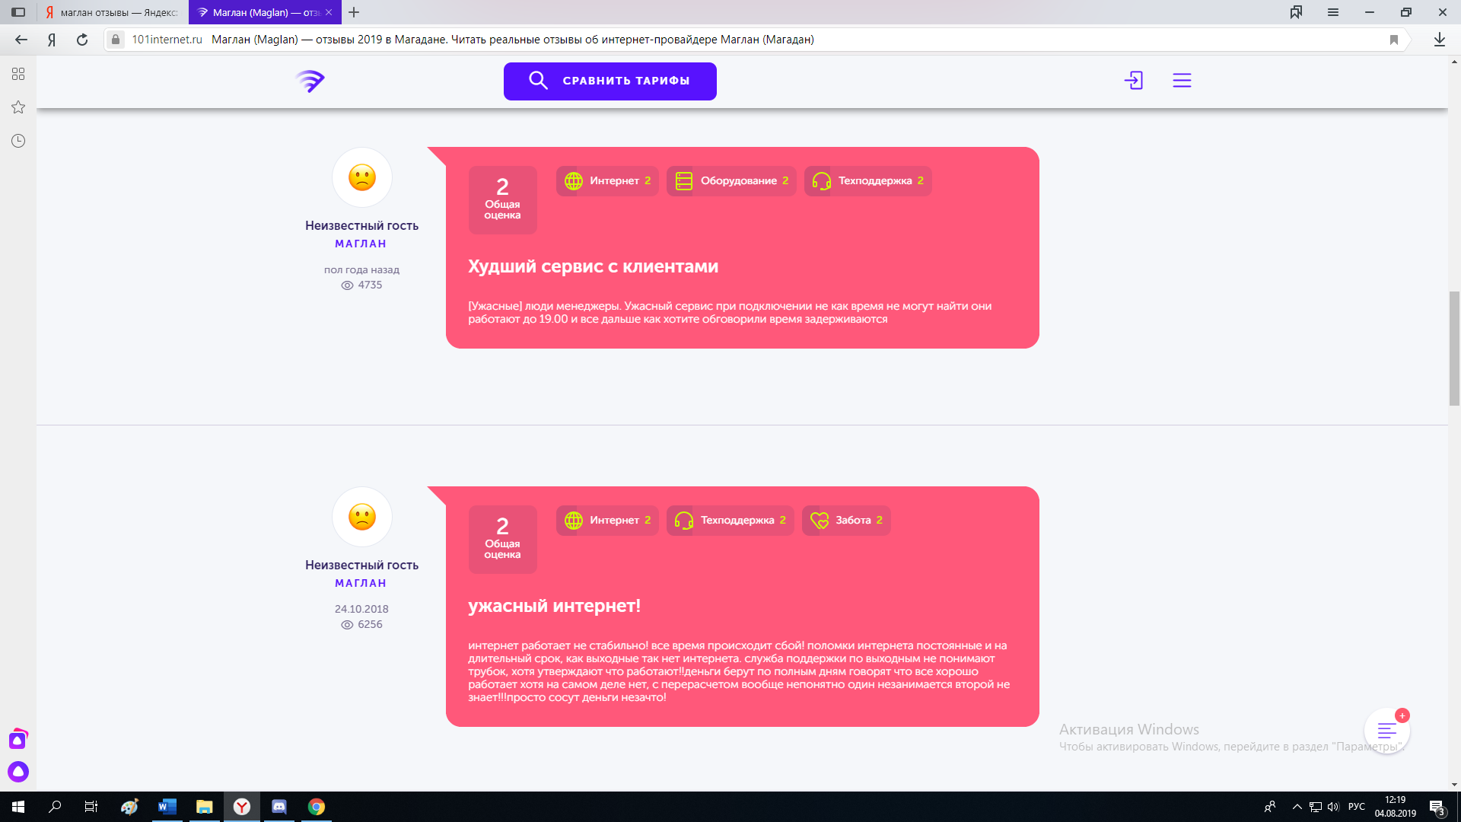
Рисунок 12–Поиск отзывов о компании «МАГЛАН»

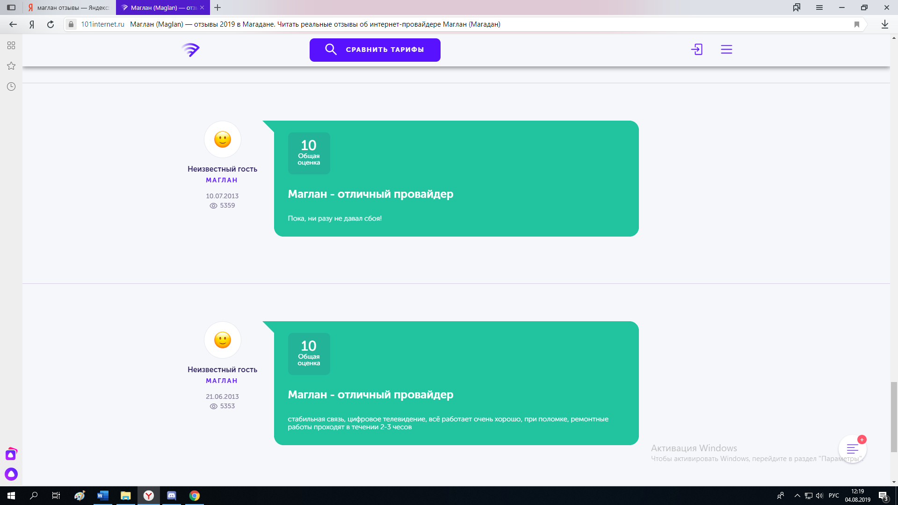
Рисунок 13–Поиск отзывов о компании «МАГЛАН»

На рисунке 14 и рисунке 15 можно увидеть ряд отзывов о компании «МАГЛАН» и на другом сайте, который пользуется высокой популярностью, на котором очень много просмотров.

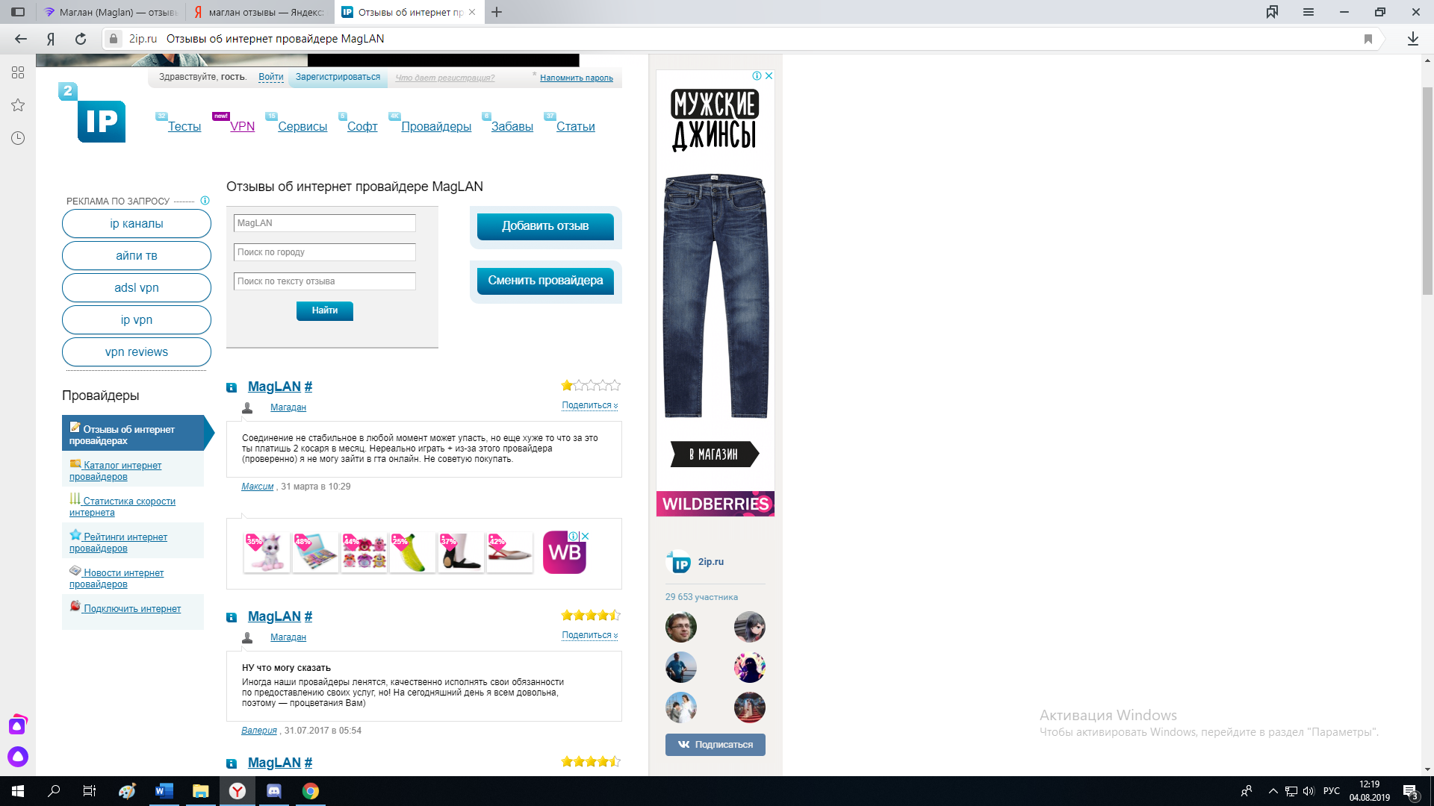
Рисунок 14–Поиск отзывов о компании «МАГЛАН»

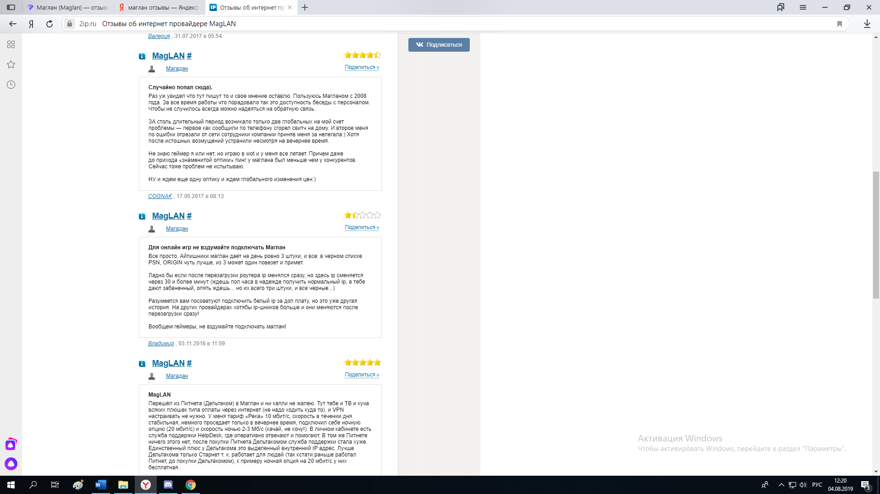
Рисунок 15–Поиск отзывов о компании «МАГЛАН»

В целом репутацию компании можно оценить, как «удовлетворительная», поскольку всю необходимую информацию можно найти в интернете, есть полноценный сайт, по всему интернет-пространству положительных отзывов от реальных покупателей намного меньше, чем отрицательных.

